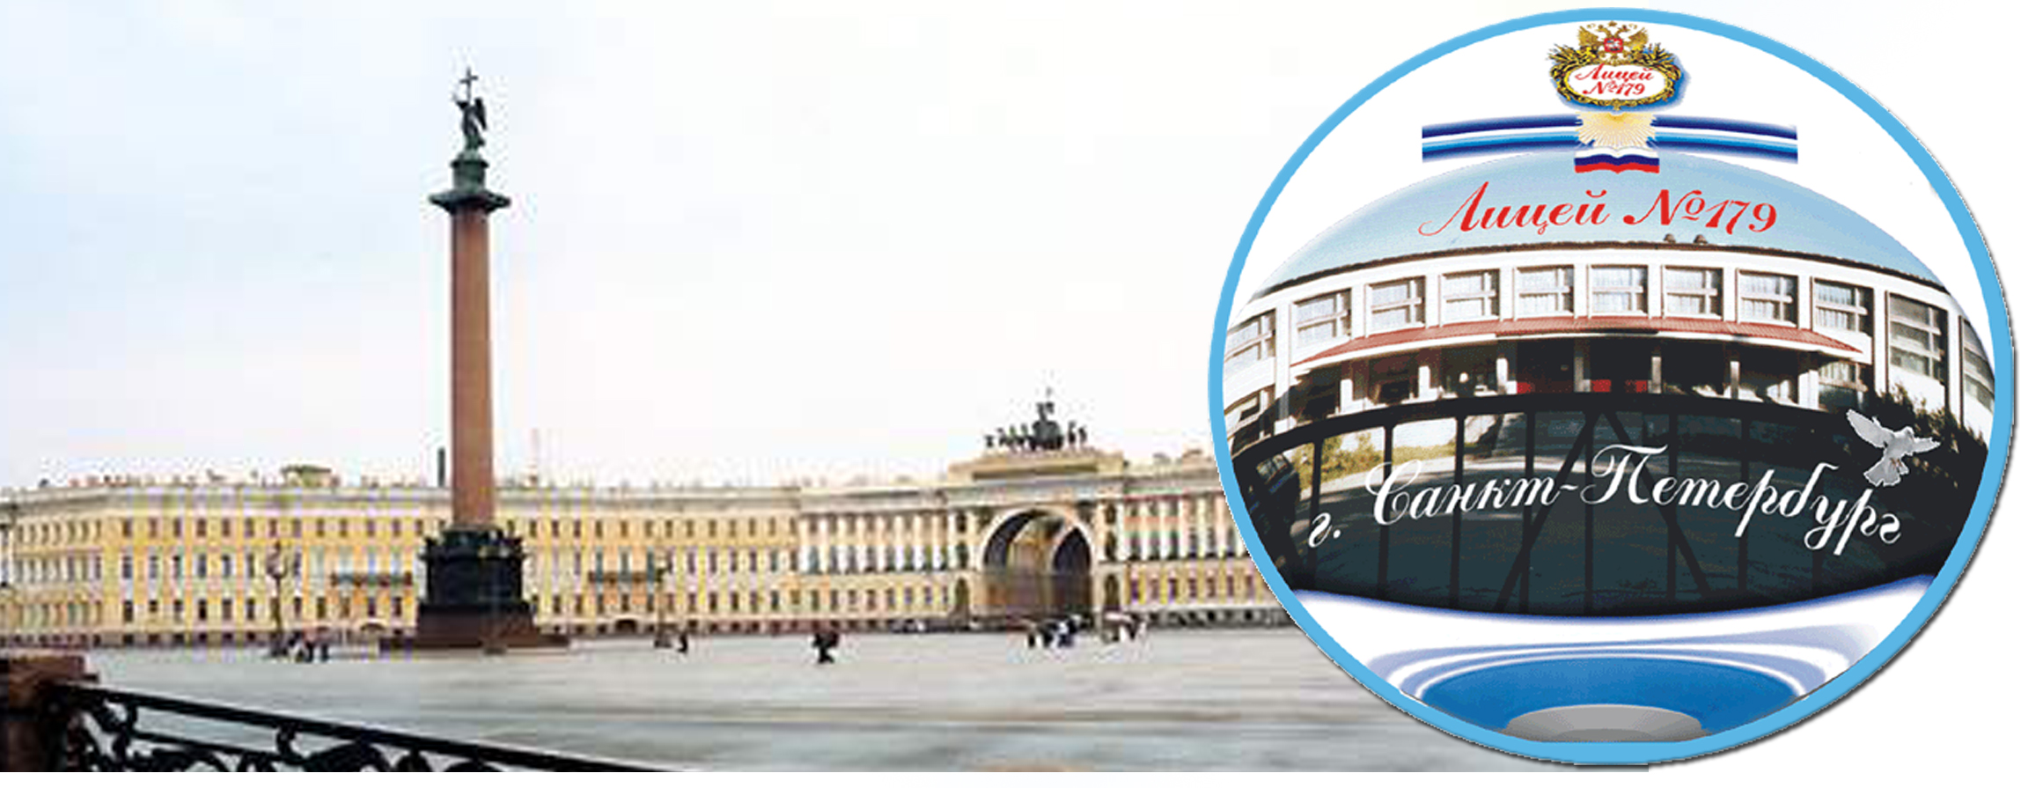

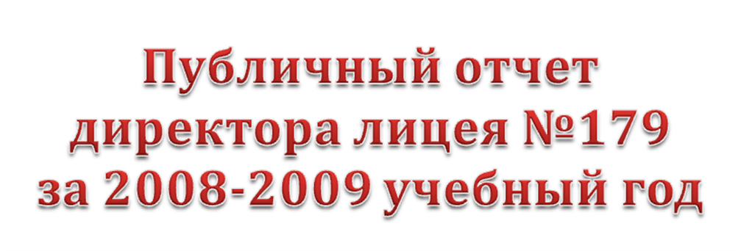


Информационная справка о школе

Государственное общеобразовательное учреждение лицей № 179 является:
  - районным ресурсным центром по реализации программы «Здоровье и Образование»;
  - ассоциированной школой «Юнеско»;
  - коллективным членом Международной Академии Наук экологии и безопасности жизнедеятельности;
  - победителем конкурса «Сто лучших товаров России» в номинации «Образовательные услуги».
Лицей участвует в международных проектах «Юнеско»: Baltic Sea Project, Всемирное Природное и культурное наследие, «Образование для устойчивого развития», «Coastwatch Europe», Водородный всеобуч; Международное гуманитарное право.
Школа №179 Калининского района Санкт-Петербурга открылась 1973 году.
В 1992 г. – заключен договор о творческом сотрудничестве с Санкт-Петербургской государственной медицинской академией им. И.И.Мечникова.
В 1993 г. – получен статус экспериментальной площадки по отработке концепции «Школа-ВУЗ».
В 1996 г. – получен статус школы-лицея (образовательные программы: естественно-научного, юридического направлений).
В 1997 г. – победитель Всероссийского конкурса «Школа года» России.
В 1999 г. – получен статус ГОУ лицей №179 (образовательные программы: естественно-научного, юридического, политехнического направлений).
В 2004 г. – победитель конкурса «Сто лучших товаров России».
В 2000, 2005 , 2009г.г. – лицей проходил государственную аттестацию. В 2000 г. – лицей включен в 5 лучших школ города, в 2005 г. – по результатам аттестации естественно-научного блока занял первое место в Санкт-Петербурге, в 2009 году средний балл по итогам аттестации -4,53 балла.
В 2007 году лицей стал районным ресурсным центром по реализации программы «Образование и здоровье».

1.1 Общая характеристика образовательного учреждения

Государственное общеобразовательное учреждение лицей №179 Калининского района Санкт-Петербурга открыт в 1973 г. Учредители – Комитет по образованию Санкт-Петербурга. Лицей находится в ведении администрации Калининского района Санкт-Петербурга. Лицей имеет три ступени: начальная школа (1-4 классы), основная (5-9 классы), средняя (10-11 классы). В лицее обучается 856 учащихся, существует 33 классов-комплектов. Созданы комфортные условия для организации образовательного процесса. Контингент школы остается стабильным, несмотря на изменение демографической ситуации, что говорит о привлекательности школы для учащихся. Лицей имеет лицензию на право преподавания, трижды прошел аттестацию и аккредитацию в 1999, 2004, 2009 годах. Основными направлениями инновационной деятельности в последние годы являлись:
- развитие системы управления;
- внедрение компетентностного подхода в образовании;
- информатизация лицея;
- разработка индивидуальных образовательных траекторий;
- развитие здоровьесберегающего образовательного пространства лицея;
- создание и работа ресурсного центра.

Опыт работы лицея представлен в отечественной и зарубежной периодической печати, сборниках работ лицея
Публикации учащихся

Сборник, журнал, альманах, дата выпуска | Автор, название статьи
Сборник ХХХ Всероссийская научно-практическая конференция школьников по химии. СПб, 24-26 марта 2006 г. | Моисеева А.Г. «Химическое и микробиологическое исследование воды бассейна закрытого типа»
 | Драгун Р.В. «Химические элементы и их роль в организме человека»
 | Дубинина Ю.А. «Кальций и его роль в живом организме»
Сборник «Человек и его здоровье – 2005 г.»: Материалы 79-ой конференции Студенческого Научного Общества СПбГМА им. И.И.Мечникова. 25 апреля 2006 г. СПб.: СПбГМА им.И.И.Мечникова, 2006 г. | Буркитова А., Буркитова Г. «Оценка атмосф6ерного воздуха исторической части Санкт-Петербурга методом биоиндикации»
 | Бутина М., Войтецкая Е., Иванова Е. «Экологическое состояние атмосферного воздуха Санкт-Петербурга»
 | Зюсь О., Рыжикова М. «Микробиологическое исследование поверхностей методом агаризованных фильтров по Л.И.Адельсон»
 | Коновалова М., Павлова Ю. «Психофизический портрет выпускника лицея №179»
 | Казанцева Е., Коростелева Л. «Макрозообентос литорали нижнего Суздальского озера летом 2005 года»
 | Моисеева А. «Микробиологический анализ обсемененности воды бассейна закрытого типа»
 | Назарова А., Щеголева Е. «Микробиологическое исследование воздуха учебных и жилых помещений»
 | Симонова К., Уткина У. «Биоиндикация малых рек города Санкт-Петербурга»
 | Чернов А. «Сравнительная характеристика бентоса литорали системы Суздальских озер по данным трех лет»
Сборник исследовательских работ школьников «Биологическое разнообразие природной среды Санкт-Петербурга». СПб, 2007 | Чернов А. «Сравнительная характеристика бентоса литорали системы Суздальских озер (по данным трех лет)»
 | Казанцева Е. , Коростылева Л. «Макрозообентос литорали Нижнего Суздальского озера летом 2005 года»
 | Уткина У. «Экологическое состояние малых рек Санкт-Петербурга»
Сборник тезисов докладов XXIII Всероссийской конференции обучающихся «Национальное достояние РоссииXXIII» | Мунтян Ю. «Фауна поденок двух озер Карельского перешейка», 888 стр.
Сборник тезисов докладов XXIII Всероссийской конференции обучающихся «Национальное достояние РоссииXXIII» | Молоткова М. «Мониторинг качества воды прудов садов исторической части Санкт-Петербурга», 889 стр.
Сборник тезисов докладов XXIII Всероссийской конференции обучающихся «Национальное достояние РоссииXXIII» | Симонова К. «Мониторинг качества воды рек и озер Санкт-Петербурга», 890 стр.
Сборник тезисов докладов XXIII Всероссийской конференции обучающихся «Национальное достояние РоссииXXIII» | Каркачева Е. «Экологическое состояние воды малых рек исторической части Санкт-Петербурга», 892 стр.
Сборник тезисов докладов XXIII Всероссийской конференции обучающихся «Национальное достояние РоссииXXIII» | Соловьева Валерия «Оценка экологического состояния верхнего суздальского озера по макрозообентосу литорали в 2007 году», 893 стр.
Сборник тезисов докладов XXIII Всероссийской конференции обучающихся «Национальное достояние РоссииXXIII» | Васильев Александр, Рябенькая Анна «Анализ влияния изменения условий внешней среды на кариотип клеток постоянной клеточной линии человека SK-UT-1B», 894 стр.
Сборник «Человек и его здоровье – 2008 г.»: Материалы 81-ой конференции Студенческого Научного Общества СПбГМА им. И.И.Мечникова посвященной 80-летию образования СНО в академии. 22 апреля 2008 г. СПб.: СПбГМА им.И.И.Мечникова, 2008 г. | Васильев Александр, Рябенькая Анна «Анализ влияния изменения условий внешней среды на кариотип клеток постоянной клеточной линии человека SK-UT-1B», 47 стр.
Сборник «Человек и его здоровье – 2008 г.»: Материалы 81-ой конференции Студенческого Научного Общества СПбГМА им. И.И.Мечникова посвященной 80-летию образования СНО в академии. 22 апреля 2008 г. СПб.: СПбГМА им.И.И.Мечникова, 2008 г. | Каркачева Елизавета. «Экологическое состояние воды малых рек исторической части Санкт-Петербурга», 119 стр.
Сборник «Человек и его здоровье – 2008 г.»: Материалы 81-ой конференции Студенческого Научного Общества СПбГМА им. И.И.Мечникова посвященной 80-летию образования СНО в академии. 22 апреля 2008 г. СПб.: СПбГМА им.И.И.Мечникова, 2008 г. | Молоткова Маргарита. «Мониторинг качества воды прудов садов исторической части Санкт-Петербурга», 186 стр.
Сборник «Человек и его здоровье – 2008 г.»: Материалы 81-ой конференции Студенческого Научного Общества СПбГМА им. И.И.Мечникова посвященной 80-летию образования СНО в академии. 22 апреля 2008 г. СПб.: СПбГМА им.И.И.Мечникова, 2008 г. | Мунтян Юлия. «Фауна поденок двух озер Карельского перешейка», 191 стр.
Сборник «Человек и его здоровье – 2008 г.»: Материалы 81-ой конференции Студенческого Научного Общества СПбГМА им. И.И.Мечникова посвященной 80-летию образования СНО в академии. 22 апреля 2008 г. СПб.: СПбГМА им.И.И.Мечникова, 2008 г. | Симонова Ксения. «Мониторинг качества воды рек и озер Санкт-Петербурга», 255 стр.

Публикации учителей

Сборник, журнал, альманах, дата выпуска | Автор, название статьи
Материалы IX съезда Всероссийского научно-практического общества эпидемиологов, микробиологов и паразитологов: в 3 т. 2006 год | Обуховская А.С. Довузовская подготовка по микробиологии учащихся старших классов биологического лицея города Санкт-Петербурга
Состояние здоровья,образ жизни и показатели качества жизни школьников.  (Статья) Актуальные вопросы реабилитации в педиатрии.-СПб.,2006.-С.108-113. | С.В.Рычкова  В.П.Новикова  И.В.Васильев  В.В.Терешина  О.С.Мосевич  О.С. Митрофанова  А.С. Обуховская
Пищевое поведение и психологические особенности школьников и школьниц старших классов с медико-биологическим уклоном.  (Тезисы) Донозология®-2006. Проблемы диагностики и коррекции состояния здоровья в напряженной экологической среде обитания. Материалы второй международной научной конференции, посвященной 80-летию со дня рождения академика АМН СССР (РАМН) профессора Г.И.Сидоренко 18-19 октября 2006г.-СПб.,2006.-С .184-185. | В.М.Захарченко  Ю.П. Успенский В.П.Новикова  А.В.Гаврилова  Е.Н.Артемова А.С.Обуховская
Пищевое поведение и психологические особенности старшеклассников.  (Тезисы) Психосоматическая медицина 2006. Сборник тезисов 1 международного конгресса 8-9 июня.-СПб.,2006.-С.97. | В.М.Захарченко  Ю.П. Успенский В.П.Новикова  А.В.Гаврилова  Е.Н.Артемова А.С.Обуховская
Гуманитарные технологии в биологическом и экологическом образовании, 2007 год | Обуховская А.С.. Батова Л.А. «Возможности гуманизации образования в условиях лицея»
Гуманитарные технологии в биологическом и экологическом образовании, 2007 год | Обуховская А.С. «Гуманистические аспекты экологического обучения и воспитания в условиях лицея»
Модернизация системы профессионального образования на основе регулируемого эволюционирования, 2007 год | Обуховская А.С. «Роль ИКТ в формировании допрофессиональной компетентности»
Модернизация системы профессионального образования на основе регулируемого эволюционирования, 2007 год | Обуховская А.С. «Профильное обучение в условиях лицея»
Модернизация системы профессионального образования на основе регулируемого эволюционирования, 2007 год | Бова Н.Л., Обуховская А.С. «Роль физики в формировании допрофессиональной компетентности у учеников медицинских классов»
Модернизация системы профессионального образования на основе регулируемого эволюционирования, 2007 год | Батова Л.А., Обуховская А.С. «Подходы к управлению профильной школой
Элективные курсы в профильной подготовке: естественнонаучное, математическое, технологическое образование: Методическое пособие /Под редакцией И.Ю.Алексашиной  СПб: СПб АППО, 2007.-276 с. (Петербургский опыт общего образования) | А.С.Обуховская, А.А.Ульянова  «Человек на планете Земля»  с.207-211
Школьники и алкоголь  ( Тезисы ) Сборник материалов к I- му Междисциплинарному научному конгрессу « Человек и алкоголь-2007».-СПб.:Реноме,2007,  С.120 | О.М.Цех  В.П.Новикова  А.С.Обуховская
Материалы II Международного Форума «Водородные технологии для развивающегося мира» в рамках 9-го заседания Управляющего комитета Международного партнерства по водородной экономике (МПВЭ), 22-23 апреля 2008 г., Россия, Москва | А.С.Обуховская, Бова Н.Л.  Клуб «Водородный всеобуч» в государственном общеобразовательном учреждении лицее 179 г.Санкт-Петербурга, стр.146
Качество жизни, психологический статус и отношение к алкоголю школьников Санкт-Петербурга  (Статья) Ученые записки. СПб.,2008,-Приложение к т.ХV,№1,-С.53-62 | В.П.Новикова  Т.В..Медведева  О.М.Цех  А.С.Обуховская
Модернизация системы профессионального образования на основе регулируемого эволюционирования. Материалы VII Всероссийской научно-практической конференции, часть II, 14 ноября 2008г. | Обуховская А.С.  Педагогика здоровья  стр. 241
Международные научные чтения «Белые ночи-2008» Санкт-Петербург 2008 года.  Юбилейные научные чтения «Белые ночи-2008», SCITNCE READINGS ‘WHITE NIGHTS-2008’, г.Санкт-Петербург, Россия. | Обуховская А.С., Батова Л.А.  Экологические аспекты образования для устойчивого развития общества. стр. 154
Водородный Всеобуч, Rusnanotech, международный форум по Нанотехнологиям 3-5.12., 2008 год №5 (17). | Обуховская А.С., Бова Н.Л.,  Энергоэкологический фестиваль в Санкт-Петербурге, стр.59
Гуманитарные технологии в биологическом и экологическом образовании, 2008 год. Российский государственный педагогический университет имени А.И.Герцена. | Обуховская А.С.  реализация гуманистического подхода в экологическом образовании, стр. 66

Разработаны элективные курсы по Международному гуманитарному праву (МГП), где наблюдается интеграция МГП в содержание таких предметов, как экология, обществознание, ОБЖ, литература.
В образовательную среду лицея на постоянной основе включены социальные партнеры:
- Санкт-Петербургская государственная медицинская академия им. И.И.Мечникова;
- Физико-технический институт им. А.Ф. Иоффе;
- Московский институт радиоэлектроники и автоматики;
- Департамент образовательных программ Международного Комитета Красного Креста;
Первые классы формируются из детей Санкт-Петербурга, конкурсный набор в школу отсутствует.

1.2 Создание условий для функционирования и развития лицея

С 2004 года лицей перешел на финансово-хозяйственную самостоятельность.
Педагогический коллектив лицея полностью укомплектован. Работает служба сопровождения. В лицее есть читальный зал, библиотека, медиатека. Укомплектовано 3 компьютерных класса (по 13 ПК в каждом), для проведения занятий используются мультимедийные проекторы, которые имеются в каждом учебном кабинете, 9 электронных досок.
Всего в лицее 98 персональных компьютеров, из них 18 имеют выход в Интернет по выделенной линии (оптоволокно)
2006-2007
2007-2008
2008-2009
2006-2007 2007-2008 2008-2009
(в % общего числа уроков)

2008-2009

2007-2008

2006-2007

Рис. 2 Рост использования ИКТ технологий рис. 3 Рост обеспеченности учащихся ПК
Для решения задач лицея определяемых программой развития необходимы: развитие компьютерной сети, обеспечивающей сетевое взаимодействие в рамках деятельности лицея как ресурсного центра, строительство спортивной площадки около школы.

1.3 Организация учебно-воспитательного процесса

Ученики учатся в одну смену, в режиме пятидневной учебной недели в 1-5 классах и шестидневной – в 6-11 классах. Продолжительность уроков 45 минут в перерывы от 10 до 20 минут, перерыв между основными и дополнительными занятиями 60 минут.
Средняя наполняемость классов 25 человек. Деление классов на подгруппы осуществляется на уроках иностранного языка, технологии, информатики, физвоспитания на ступени средней школы. Лицей реализует общеобразовательные, предлицейские и лицейские образовательные программы.
Проводится оценка качества знаний учащихся, сформированности ключевых и предметных компетентностей, ведется мониторинг состояния здоровья учащихся, активно внедряются личностно-ориентированные и здоровьесберегающие технологии, в том числе программа «Здоровье БОС» совместно с медицинским персоналом поликлиники №59 и Санкт-Петербургской государственной медицинской академии им. И.И.Мечникова, проводится профилактическая работа среди родителей и учащихся, Ученики участвуют в акциях «Класс свободный от курения», «Молодежь против наркотиков». В программу медико-экологического лектория включены медико-социальные и правовые аспекты здорового образа жизни, санитарно-гигиенические характеристики окружающей среды.


Распределение детей по группам здоровья
(в%) за 2007-2009 гг.
0%
20%
40%
60%
80%
100%
1 класс
9 класс
11 класс
1 класс
9 класс
11 класс
1 класс
9 класс
11 класс
IV
III
II
I
2007 г.
2008 г.
2009 г.
Рис. 4 Динамика распределения детей по группам здоровья


Распространенность болезней
(в%) за 2007-2009 гг.
0%
10%
20%
30%
40%
50%
60%
70%
80%
90%
100%
1 класс
9 класс
11 класс
1 класс
9 класс
11 класс
1 класс
9 класс
11 класс
Поражения органов зрения
Болезни эндокринной системы
Болезни органов пищеварения
Аллергодерматозы
2007 г.
2008 г.
2009 г.

Рис. 5 Динамика распространенности болезней

В лицее проводится работа по охране прав ребенка: учащимся оказывается необходимая материальная, правовая, консультативная социально-педагогическая и психологическая помощь. Служба сопровождения работает в тесном контакте с инспекцией по делам несовершеннолетних, социальным отделом Совета муниципального округа №21.

Система воспитательной работы является важной составляющей образовательного процесса и способствует личностному самоопределению, формированию компетентностей и социального опыта за счет создания условий для самореализации и стимулирования личностных достижений. Достаточно разнообразны возможности учащихся в сфере дополнительного образования: работает более 30-ти кружков и клубов различной направленности .
Традиционно на протяжении всех лет существования школы осуществляется патриотическое воспитание школьников:
- участие в возложении венков на Пискаревском мемориале;
- уборка территории Пискаревского мемориала;
- концерты для жителей блокадного Ленинграда, ветеранов ВОВ;
- участие в военно-патриотической игре «Зарница».
Увеличивается число учащихся, занятых в сфере дополнительного образования. В системе используются возможности образовательной среды Санкт-Петербурга: разработана и реализуется программа экскурсионной работы в 5-11 классах.

1.4 Педагогический персонал лицея
Педагогический коллектив лицея по состоянию на конец 2008/2009 учебного года имеет следующие количественные и качественные характеристики
Педагогический коллектив состоит из 65 педагогов. В лицее:
- 1 учитель имеет почетное звание «Заслуженный учитель России»;
- 7 учителей награждены нагрудным знаком «Отличник народного просвещения»;
- 9 учителей награждены нагрудным знаком «Почетный работник общего образования»;
-5 учителей награждены Грамотой Министерства Образования;
-2 учителя награждены знаком «За гуманизацию образования».
Ученую степень кандидата педагогических наук имеют 3 педагога.

За три года 8 учителей лицея стали победителями Приоритетного Национального Проекта Образование
В 2007 году:
-учитель химии Иванова Е.В.
-учитель русского языка и литературы Прыгунова Е.Н.;
-заместитель директора по УВР Обуховская А.С.;
В 2008 году:
-учитель химии Нестеркина Н.Р.
-учитель начальных классов Низовская В.В.;
-учитель физики Бова Н.Л.
В 2009 году:
-учитель начальных классов Ховрычева Ж.А.;
-учитель физики Должикова Н.Г..

Сведения о работниках ГОУ лицей № 179,
награжденных правительственными наградами

Количество сотрудников по тарификации на 01.09.2009: 102
Количество сотрудников, имеющих отраслевые и государственные награды: 28

Вид награды | Кол-во награжденных (всего по ОУ) | ФИО сотрудника | Должность | Год получения награды
Почетное звание «Заслуженный учитель (работник культуры, работник физической культуры и т.д.) РФ» | 1 | БоваН.Л. | Уч. физики | 2008
Нагрудный знак «Отличник народного просвещения (образования)» | 7 | Жилинский Д.А. | Пед.организатор | 1995
 | 7 | Лыхин С.И. | Уч.физкультуры | 2000
 | 7 | Чернова К.П. | Уч. русского языка и литературы | 1986
 | 7 | Лящук Н.Г. | Учитель русского языка | 1985
 | 7 | Васильева Е.Б. | Уч. начальных классов | 1994
 | 7 | Горвацкая О.А. | Воспитатель ГПД | 1988
 | 7 | Логинова Н.П. | Уч. математики | 1996
Нагрудный знак «Почетный работник общего образования РФ» | 9 | Батова Л.А. | Директор | 2005
Нагрудный знак «Почетный работник общего образования РФ» | 9 | БоваН.Л. | Уч. физики | 2002
Нагрудный знак «Почетный работник общего образования РФ» | 9 | Гузева Г.С. | Зам.директора по УВР | 2003
Нагрудный знак «Почетный работник общего образования РФ» | 9 | Должикова Н.Г. | Уч. физики | 2003
Нагрудный знак «Почетный работник общего образования РФ» | 9 | Николаева И.С. | Уч. начальных классов | 2005
Нагрудный знак «Почетный работник общего образования РФ» | 9 | Осминкина Л.Н. | Уч. труда | 2002
Нагрудный знак «Почетный работник общего образования РФ» | 9 | Самарина Н.В. | Зам.директора по информ. Уч. информатики | 2008
Нагрудный знак «Почетный работник общего образования РФ» | 9 | Смолякова Л.В. | Зам.директора по УВР | 2007
Нагрудный знак «Почетный работник общего образования РФ» | 9 | Скачкова Е.Н. | Уч. начальных классов | 2004
Почетная грамота Министерства образования и науки РФ | 5 | Иванова Е.В. | Уч. химии | 2004
Почетная грамота Министерства образования и науки РФ | 5 | Обуховская А.С. | Зам. директора по УВР уч. экологии | 2007
Почетная грамота Министерства образования и науки РФ | 5 | Петрова Л.Н. | Уч. биологии | 2003
Почетная грамота Министерства образования и науки РФ | 5 | Смолякова Л.В. | Зам.директора по УВР | 2007
Почетная грамота Министерства образования и науки РФ | 5 | Будницкая Р.С. | Уч. английского языка | 2006
Нагрудный знак «За гуманизацию школы  Санкт-Петербурга» | 2 | Обуховская А.С. | Зам. директора по УВР уч. экологии | 2003
Нагрудный знак «За гуманизацию школы  Санкт-Петербурга» | 2 | Должикова Н.Г. | Уч. физики
Медаль «В память 300-летия Санкт-Петербурга» | 8 | Васильева Е.Б. | Уч. начальных классов | 2003
Медаль «В память 300-летия Санкт-Петербурга» | 8 | Гузева Г.С. | Зам. директора по УВР | 2003
Медаль «В память 300-летия Санкт-Петербурга» | 8 | Жилинский Д.А. | Пед.организатор | 2003
Медаль «В память 300-летия Санкт-Петербурга» | 8 | Логинова Н.П. | Уч. математики | 2003
Медаль «В память 300-летия Санкт-Петербурга» | 8 | Шевченко В.И. | Воспитатель ГПД | 2003
Медаль «В память 300-летия Санкт-Петербурга» | 8 | Чернова К.П. | Уч. русского языка и литературы | 2003
Медаль «В память 300-летия Санкт-Петербурга» | 8 | Самарина Н.В. | Зам.директора по информ. Уч. информатики | 2003
Медаль «В память 300-летия Санкт-Петербурга» | 8 | Лыхин С.И. | Уч.физкультуры | 2003
Медаль Ветеран труда: | 19 | Бова Н.Л. | Уч. физики | 2003
Медаль Ветеран труда: | 19 | Жилинский Д.А. | Пед.организатор
Медаль Ветеран труда: | 19 | Лыхин С.И. | Уч.физкультуры | 2005
Медаль Ветеран труда: | 19 | Чернова К.П. | Уч. русского языка и литературы | 1987
Медаль Ветеран труда: | 19 | Лящук Н.Г. | Учитель русского языка | 1996
Медаль Ветеран труда: | 19 | Васильева Е.Б. | Уч. начальных классов
Медаль Ветеран труда: | 19 | Горвацкая О.А. | Воспитатель ГПД | 1988
Медаль Ветеран труда: | 19 | Николаева И.С. | Уч. начальных классов | 2007
Медаль Ветеран труда: | 19 | Гузева Г.С. | Зам.директора по УВР | 1993
Медаль Ветеран труда: | 19 | Смолякова Л.В. | Зам.директора по УВР | 2007
Медаль Ветеран труда: | 19 | Самарина Н.В. | Зам.директора по информ. Уч. информатики | 2008
Медаль Ветеран труда: | 19 | Соколов А.П. | Уч. труда
Медаль Ветеран труда: | 19 | Шевченко В.И. | Воспитатель ГПД
Медаль Ветеран труда: | 19 | Осминкина Л.Н. | Уч. труда
Медаль Ветеран труда: | 19 | Иванова Е.В. | Уч. химии | 2006
Медаль Ветеран труда: | 19 | Губина Н.П. | Воспитатель ГПД
Медаль Ветеран труда: | 19 | Обуховская А.С. | Зам. директора по УВР уч. экологии
Медаль Ветеран труда: | 19 | Кузнецова Г.С. | Воспитатель ГПД
Медаль Ветеран труда: | 19 | Скачкова Е.Н. | Уч. начальных классов | 2007
Победители ПНПО | 8 | Иванова Е.В. | Уч. химии | 2007
Победители ПНПО | 8 | Прыгунова Е.Н. | Уч. русского языка | 2007
Победители ПНПО | 8 | Обуховская А.С. | Зам. директора по УВР уч. экологии | 2007
Победители ПНПО | 8 | Нестеркина Н.Р. | Уч. биологии | 2008
Победители ПНПО | 8 | Низовская В.В. | Уч. нач. классов | 2008
Победители ПНПО | 8 | БоваН.Л. | Уч. физики | 2008
Победители ПНПО | 8 | Ховрычева Ж.А. | Уч. нач. классов | 2009
Победители ПНПО | 8 | Должикова Н.Г. | Уч. физики | 2009
Почетный знак «Отличник качества» | 1 | Обуховская А.С. | Зам. директора по УВР уч. экологии | 2004
Медаль «50 лет Победы в ВОВ 1941-45гг» | 3 | Гузева Г.С. | Зам.директора по УВР | 1995
Медаль «50 лет Победы в ВОВ 1941-45гг» | 3 | Шевченко В.И. | Воспитатель ГПД | 1995
Медаль «50 лет Победы в ВОВ 1941-45гг» | 3 | Чернова К.П. | Уч. русского языка и литературы | 1995
Медаль «65 лет снятия блокады» | 3 | Гузева Г.С. | Зам.директора по УВР | 2008
Медаль «65 лет снятия блокады» | 3 | Шевченко В.И. | Воспитатель ГПД | 2008
Медаль «65 лет снятия блокады» | 3 | Чернова К.П. | Уч. русского языка и литературы | 2008


0%
10%
20%
30%
40%
50%
60%
Квалификационные ктегории
2006
2007
2008
2009
Динамика наличия квалификационных категорий основного
педагогического состава
высшая
первая
вторая
без категории
Рис. 7 Динамика повышения квалификационных категорий педагогов

Таблица № 1
Доля педагогов (%) от общего числа, прошедших подготовку в области современных образовательных технологий за 3 года.
Доля педагогических работников, повысивших свою квалификацию | 2005-2006 | 2006-2007 | 2007-2008 | 2008-2009
Учителя начальной школы | 45,4% | 73% | 76,9% | 21,4%
Учителя основной и старшей школы по предметам | 18,3% | 32,3% | 26,9% | 31%

Ежегодно в лицее проходят семинары международного, городского, районного уровней для педагогической общественности
Перечень семинаров, конференций, фестивалей, раскрывающих инновационный опыт лицея.

2005-2006 | 2006-2007 | 2007-2009
Семинары
1.Городской семинар Международный комитет Красного Креста. Международное гуманитарное право «Вокруг тебя мир» 2006;  2.Районный информационно-обучающий семинар «Профилактика социально-опасных болезней» 2006 год;  3.Семинар для учителей начальных классов Калининского района «Здоровьесберегающие технологии в структуре урока»; | 1.Городской семинар «Международное гуманитарное право. «Вокруг тебя –Мир…» 2007 год;  2.Семинар для учителей Калининского района «Профилактика социально-опасных болезней» 2007 год;  3.Семинар для учителей начальных классов Калининского района «Здоровьесберегающие технологии в структуре урока» 2007 год; | 1.Семинар для учителей Санкт-Петербурга «Здоровьесберегающие технологии на уроке» 2008 год;  2.Семинар для учителей начальных классов Калининского района «Современный урок» 2008 год;  3.Семинар для заместителей директоров по УВР Калининского района «Гигиенические критерии рациональной организации урока» 2008 год;  4.Городской семинар «Международное гуманитарное право. «Вокруг тебя –Мир…» 2007 год;  5.Районный семинар «Здоровьесберегающие технологии» на базе 69 школы;  6. Районный семинар на базе ДДЮТ «Здоровьесберегающее образовательное пространство»
Конференции
 | 1Лицейская XIII научно-практическая конференция «Актуальные проблемы педагогики» 2007 год; | 1. Лицейская IX научно-практическая конференция «Актуальные проблемы педагогики» 2008 год;  2.Лицейская Научно-практическая конференция старшеклассников 2008 год;
Фестивали, конкурсы, форумы, ИГРЫ.
 | 1.Всероссийский Водородно-экологический фестиваль 2007 год;  2.Конкурс-игра для учащихся школ Калининского района «Помоги себе сам» 2007 год; | 1.Всероссийский Водородно-экологический фестиваль 2008 год;  2.Конкурс-игра для 7 классов учащихся школ Калининского района «Помоги себе сам» 2008 год;  3.Конкурс-фестиваль «МККК и МГП» для учителей Санкт-Петербурга 2008 год;  4.Форум . Профилактика гепатитов В иС и ВИЧ инфекции. Для учащихся школ Калининского района 2008 год;  5.Конкурс-игра для 8 классов учащихся школ Калининского района «Помоги себе сам» 2008 год;

В лицее проходят конференции учителей лицея «Актуальные проблемы педагогики». Статьи участников конференции печатаются в сборниках работ учителей лицея:
- Практика в лицее. СПб. 2004 г.
- Здоровьеберегающее образовательное пространство. СПб. 2005 г.
- Здоровьеберегающее образовательное пространство. СПб. 2007 г.
- Здоровьеберегающее образовательное пространство. СПб. 2008г.
- Информационно-коммуникационные технологии в образовательном пространстве лицея. СПб. 2006 г.

1.5. Управление лицеем
Управление лицеем осуществлялось на основе Закона РФ «Об образовании», Устава лицея, локальных актов. При разработке системы управления лицея особое внимание уделялось стратегии модернизации российского образования, требованиям Европейского образовательного пространства, Болонской конвенции.
В лицее работает Методический совет совместно с профессорско-преподавательским составом СПбГМА, Педагогический совет, Попечительский совет. Переданные ими полномочия регулируются локальными актами лицея. Лицей находится на этапе становления общественно-государственного управления.
Информацию о деятельности лицея можно прочесть на сайте лицея
http://www.lyceum-179.narod.ru. Сайт активно используется для информирования общественности о направлениях деятельности лицея, имеет рубрику «Гостевая книга», «Форум лицея». На сайте представлены нормативные документы, методические разработки учителей, использующих ИКТ, работы учащихся.
Администрация использует в работе программу «Параграф» для систематизации информационных потоков (документооборота).
Лицей изучает мнение общественности и персонала лицея по вопросам управления, выявляя проблемы и намечая пути решения. Основные направления развития лицей видит в расширении участия в управлении родителей и учащихся, привлечении социальных партнеров, улучшения информированности за счет оперативного предоставления достоверной информации и организации получения обратной связи.

1.6 Результаты образовательного процесса

К важнейшим результатам деятельности лицея можно отнести следующие:
- Итоги проверки качества предметной обученности ГОУ лицея № 179 Калининского района Санкт-Петербурга.
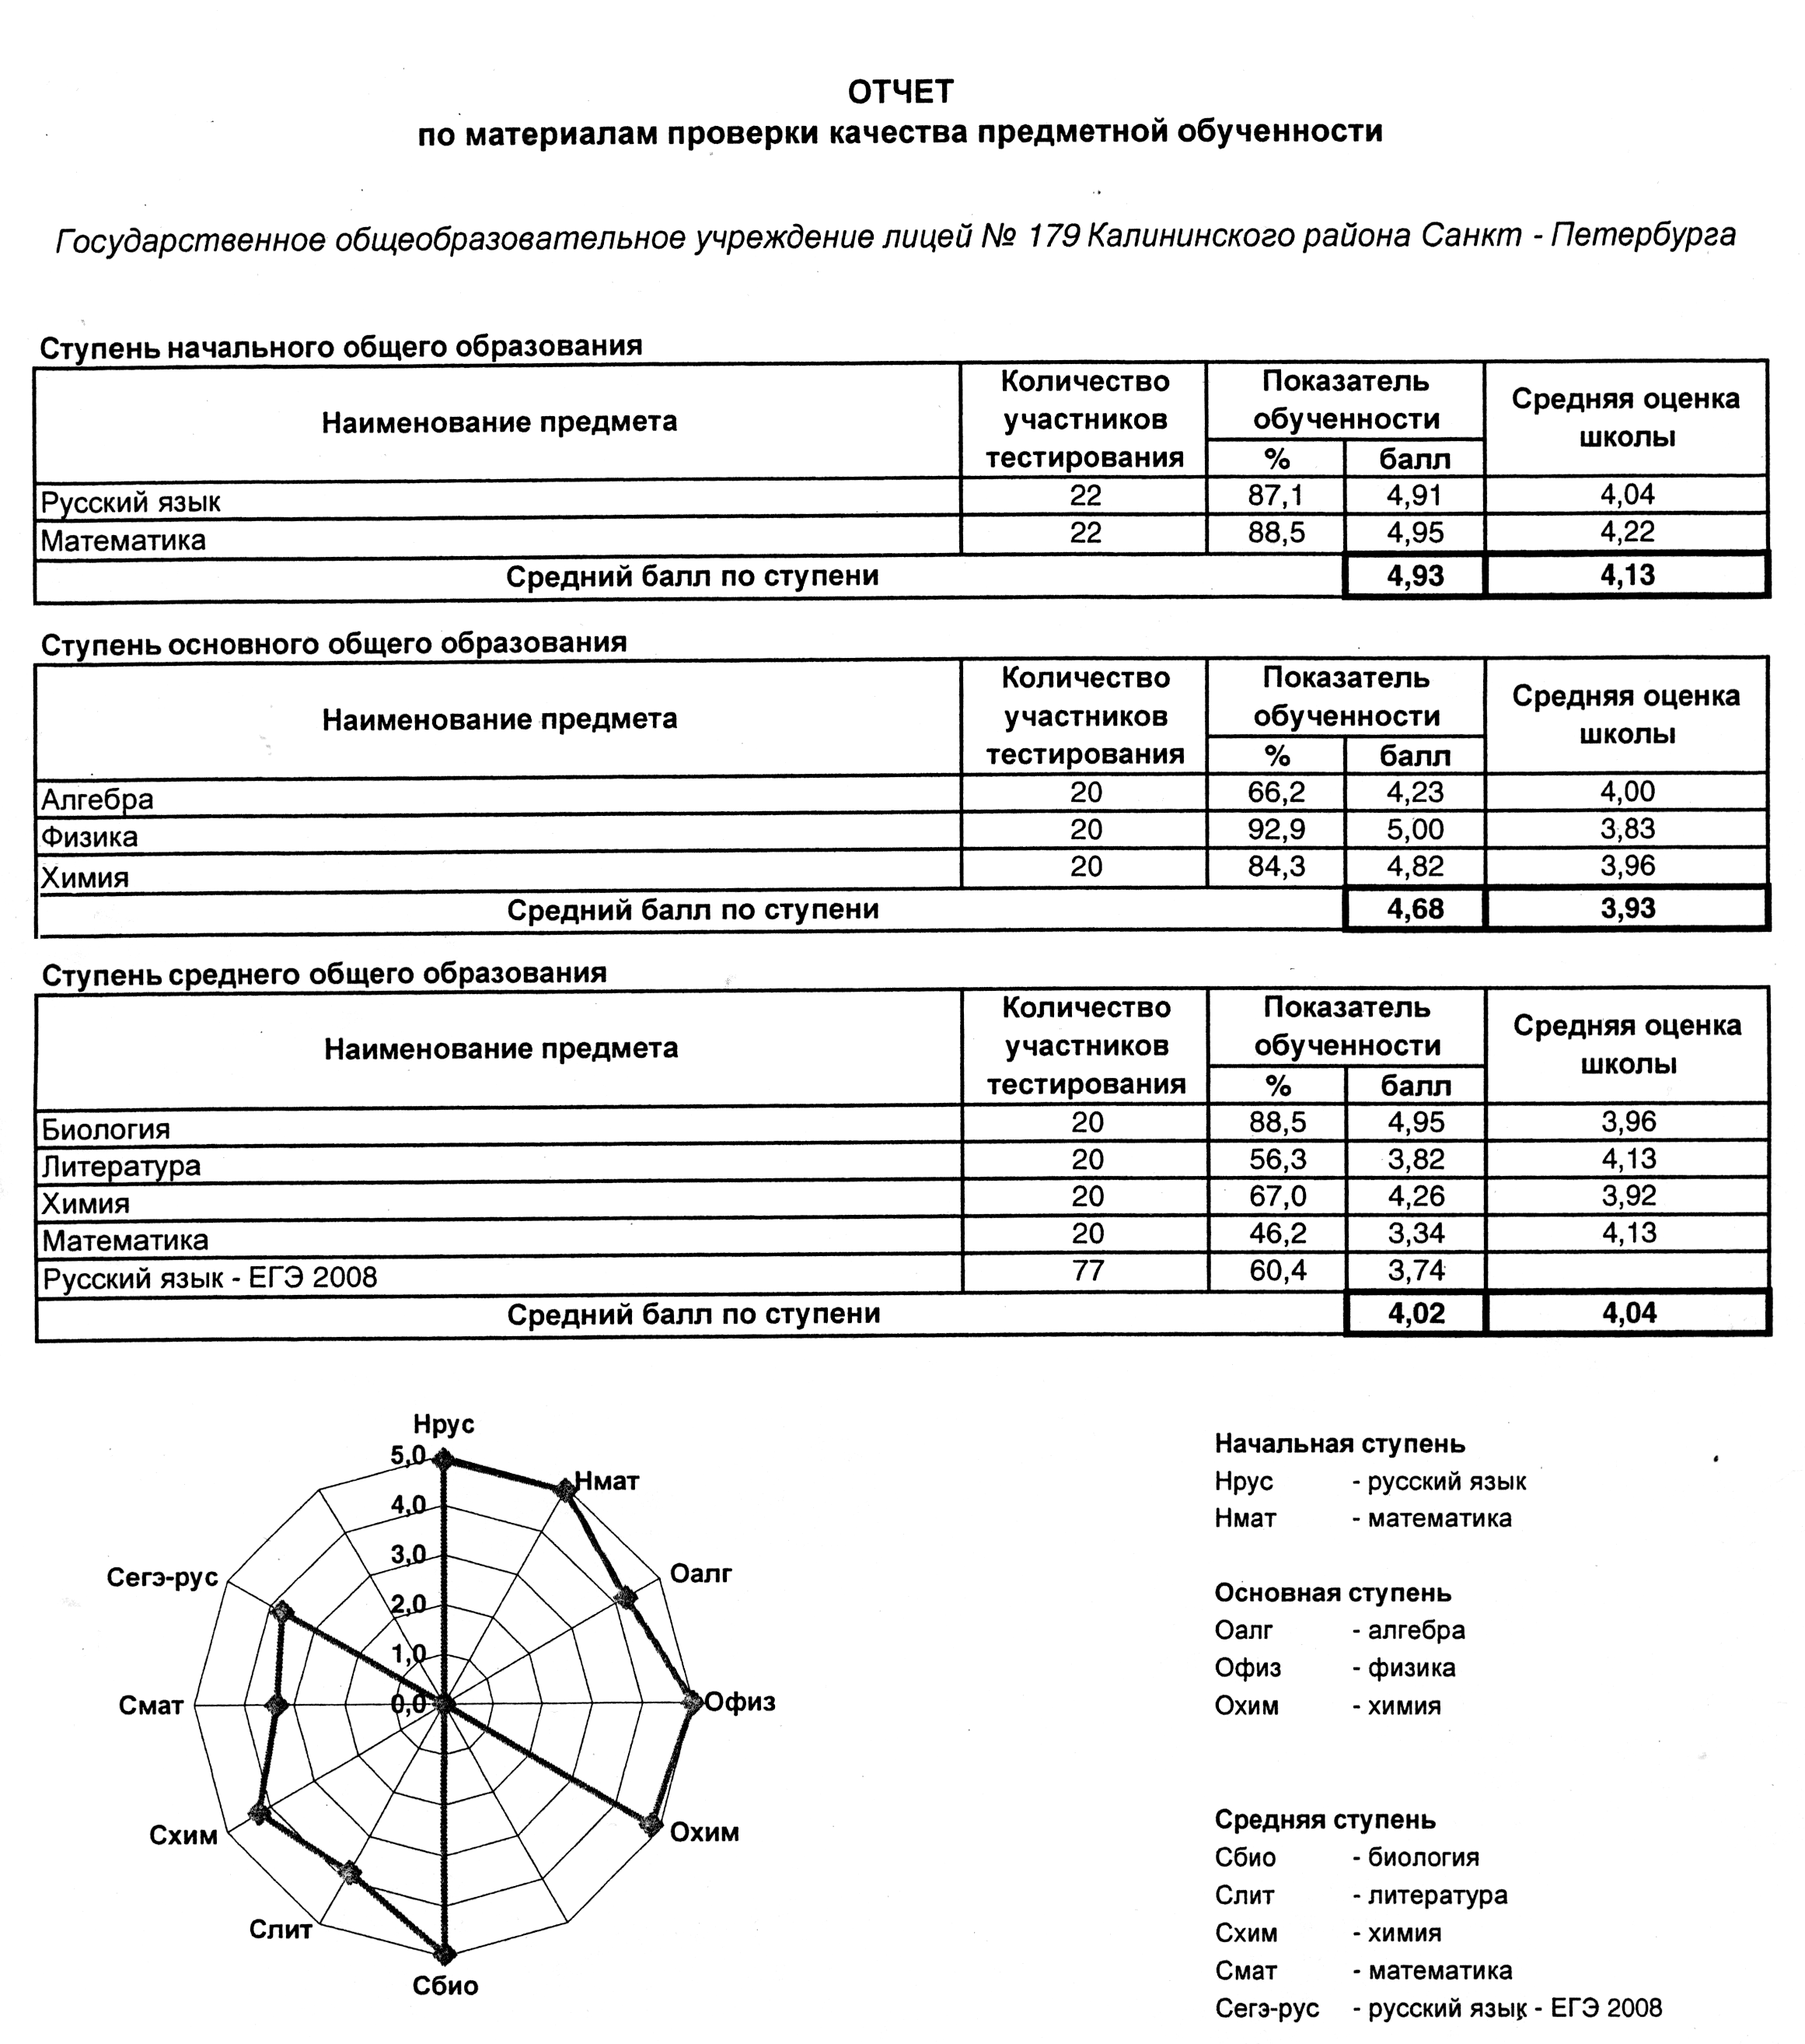
Результаты ЕГЭ, обязательных экзаменов и итоговой аттестации свидетельствуют о стабильно высоких показателях качества образования в лицее . А сравнительные данные по ЕГЭ и государственной аттестации свидетельствуют о превышении средних показателей по СПб.

Результаты ЕГЭ в 11 классах. ГОУ лицей №179. 2008-2009 учебный год

предмет | учитель | класс | к-во уч-ся | мин. кол-во баллов | средний балл по школе | средний балл по СПб | средний балл по району | средний балл по России
русский язык | Прыгунова Е.Н. | 11 а | 24 | 37 | 62,3 | 57,96 | 60,22 | 57,96
русский язык | Прыгунова Е.Н. | 11 б | 23 | 37 | 62,86 | 57,96 | 60,22 | 57,96
русский язык | Аксенина И.А. | 11 в | 25 | 37 | 63,4 | 57,96 | 60,22 | 57,96
итого |  |  | 72 | 37 | 62,9 | 57,96 | 60,22 | 57,96
математика | Рученькина Е.В. | 11 а | 24 | 21 | 43,63 | 42,76 | 46,08 | 42,9
математика | Рученькина Е.В. | 11 б | 23 | 21 | 44,52 | 42,76 | 46,08 | 42,9
математика | Закуцкая М.В. | 11 в | 25 | 21 | 54,12 | 42,76 | 46,08 | 42,9
итого |  |  | 72 |  | 47,4 | 42,76 | 46,08 | 42,9
Англий-ский зык | Будницкая Р.С. | 11 а б в | 8 | 20 | 69,3 | 63,47 | 65,03 | 59,4
Информа-тика и ИКТ | Самарина Н.В. | 11 а б в | 3 | 36 | 57,7 | 57,44 | 59,77 | 56,1
биология | Комарова Н.И. | 11 а б | 39 | 35 | 63,2 | 52,80 | 55,84 | 53,4
физика | Должикова Н.Г. | 11 а б в | 20 | 32 | 56,15 | 47,38 | 49,54 | 49,0
химия | Нестеркина Н.Р. | 11 а б | 38 | 33 | 59,5 | 51,65 | 55,81 | 54,7
история | Якушева К.К. | 11 б в | 6 | 30 | 58,2 | 44,73 | 47,73 | 48,0
обществознание | Габдулахатова Л.И. | 11 а б в | 22 | 39 | 58,45 | 56,87 | 58,93 | 56,7

Количество выпускников, получивших золотые и серебряные медали

 | 2006/2007 | 2007/2008 | 2008/2009
Всего медалей | 6 | 6 | 6
Золотые медали | 2 | 1 | 3
Серебряные медали | 4 | 5 | 3

Процент выпускников классов естественно-научной направленности, поступивших в ВУЗы

Классы | 2006-2007 | 2007-2008 | 2008-2009
Медицинские (на бесплатной основе) | 100% | 97% | 98%
Другие | 80% | 82% | 86%

Высокий процент выпускников профильных классов, поступивших в ВУЗы и данные мониторинга их успеваемости в СПбГМА им. И.И. Мечникова показывает высокую конкурентоспособность на этапах поступления и обучения в ВУЗе.
2) Достижения учащихся лицея.
На протяжении 10 лет по результатам участия в городских биологических и экологических олимпиадах лицей входил в число лучших школ, центров внешкольной работы, ДДЮТ Санкт-Петербурга.
По результатам участия в международной «БИОС-олимпиаде», в межрегиональной научной конференции «Интеллектуальное возрождение», Всероссийской конференции «Молодежь России исследует окружающую среду», «Ученые будущего» лицей регулярно занимал призовые места.
Ученики лицея постоянно представляют свои научно-исследовательские работы в СНО Санкт-Петербургской государственной медицинской академии им. И.И.Мечникова. Уровень научно-исследовательских работ, их общественная аттестация оценивается высоко, о чем свидетельствуют благодарственные письма ректора СПбГМА академика А.В.Шаброва.

Ежегодно в лицее проходят научные конференции старшеклассников, Сахаровские чтения, дни науки. На конференции приглашаются ученики из ГДТЮ, ГОУ СПб, ученые СПб.
Ученики и учителя лицея участвуют в работе ряда проектов и программ:
Baltic Sea Project, Всемирное Природное и культурное наследие, «Coastwatch Europe», Водородный всеобуч; Международное гуманитарное право.

3) Обеспечение доступности образования подтверждается приемом в 1-е классы без конкурса, а также отсутствием учеников, не получивших основное общее образование до достижения 15-летнего возраста .
Рис. 9 Степень удовлетворенности учителей

Рис. 10 Степень удовлетворенности учащихся
Рис. 11 Степень удовлетворенности родителей

4) Результаты социологического опроса учеников, учителей, родителей (рис.9-11), показали высокий уровень удовлетворенности родителей и школьников качеством образовательного процесса, а также, довольно высокий уровень удовлетворенности учителей условиями учебного процесса.

Лицей имеет большое количество благодарственных писем:
Справка, отражающая количество обоснованных благодарностей и отсутствие жалоб,
связанных с деятельностью лицея
2005-2006 | 2006-2007 | 2007-2009
Федеральный уровень
1.Благодарственное письмо администрации Санкт-Петербургской медицинской Академии имени И.И. Мечникова, за высокий уровень подготовки учащихся; декабрь 2005 г.;  2.Благодарность Международного Комитета Красного Креста за вклад в развитие программы «Распространение знаний о международном гуманитарном праве в общеобразовательных учреждениях РФ» апрель 2005 г.;  3.Благодарность оргкомитета республиканского конкурса «Молодежь России исследует окружающую среду», за высокопрофессиональное руководство исследовательской работой; 2005 г.  4.Благодарность Территориального управления Калининского административного района за высокие спортивные результаты в Спартакиаде 2005 г.,  5.Благодарность Отдела Образования администрации Калининского района за успехи в патриотическом воспитании учащихся, подготовку и участие команды-победительницы в районном этапе игр «Зарница-2006»;  6.Благодарность Вице-президента общества «Знание» России, Председателя правления МОО «Общество «Знание» Санкт-Петербурга и Ленинградской области», ректора ИВЭСЭП, академика Российской академии гуманитарных наук, доктора экономических наук, профессора С.М.Климова за активное участие в конкурсе «Знание+Учитель= Личность, Гражданин, Патриот» олимпиады «ПАРУСА НАУКИ», посвященной 60-летию победы ВОВ 2005 г.  7.Благодарность Президента Международной БИОС Олимпиады, доктора Агни Влавианос-Арванитис за подготовку лауреатов и педагогическое мастерство 2005 г.;  8.Диплом за 2-место в командном зачете на 8-й медико-биологической олимпиаде старшеклассников Санкт-Петербурга «Человек и его здоровье» 2005 г.;  9.Благодарность за постоянную и плодотворную работу в области непрерывного экологического образования и воспитания молодого поколения Международной академии наук экологии и безопасноти жизнедеятельности. 2005 год  10.Благодарность за организацию семинара, создание творческой атмосферы в педагогическом коллективе Отдела образования Калининского района Санкт Петербурга 2005 год | 1.Благодарственное письмо от РГПУ за оказание помощи в проведении педагогической практики для студентов института естествознание, профиль экология. 2007 год  2.Благодарность Кольского научного центра Российской Академии наук- центра гуманитарных проблем Баренц-региона за проведение научно-практической конференции по проекту «Социо-и геодаптация человека к окружающей среде» 2007 год  3. Благодарность Национальной системы «Интеграция» за активное участие в Всероссийском открытом конкурсе научно-исследовательских, изобретательских и творческих работ обучающихся, 2007 год  4.Благодарность Отдела Образования администрации Калининского района за успехи в патриотическом воспитании учащихся, подготовку и участие команды-победительницы в районном этапе игр «Зарница-2007»;  5.Благодарность Санкт-Петербургского городского дворца творчества юных, за многолетнее активное участие школьников в научно-исследовательской деятельности;2006 г;  6.Благодарность координатора программы Baltic Sea Project С.В. Бабич, за высокий уровень научно-исследовательских работ учащихся лицея; 2006 год;  7.Благодарность Муниципального Совета Муниципального Округа №21 за активное участие в мероприятиях по военно-патриотическому воспитанию учащихся; 2005 год, 2006 год;  8.Благодарность АППО за многолетнее сотрудничество и содействие в методическом обеспечении образовательного процесса на курсах повышения квалификации и переподготовки. 2006 год  9.Благодарственное письмо Научно-Методического центра Калининского района за организацию и проведение семинара для учителей начальной школы по теме «Развивающий потенциал дидактических игр на разных этапах урока» 2007 год | 1.Благодарственное письмо департамента образовательных программ МККК 2008 год , 2009 год за организацию и проведение семинаров в рамках образовательной программы «Распространение знаний о международном гуманитарном праве в общеобразовательных учреждениях РФ»;  2.Благодарственное письмо МИРЭА  (Московского государственного института радиотехники, электроники и автоматики) как активному участнику водородно-экологического движения 2008 год; 2009 год  3.Благодарственное письмо физико-технического института им. Иоффе 2008 год;  4.Рекомендательное письмо физико-технического института им. Иоффе РАН председателю Международного гуманитарного общественного фонда Знание академику РАН Месяцу Г.А. 2008 год для участия лицея в конкурсе;  5. Рекомендательное письмо СПБ ГТУ им. В.И. Ульянова председателю Международного гуманитарного общественного фонда Знание академику РАН Месяцу Г.А. 2008 год для участия лицея в конкурсе.  6. Рекомендательное письмо МИРЭА председателю Международного гуманитарного общественного фонда Знание академику РАН Месяцу Г.А. 2008 год для участия лицея в конкурсе.  7. Благодарственное письмо НМЦ Калининского района за активное участие в работе конференции «Развивающий потенциал предмета История и Культура Санкт-Петербурга» 2008 год.  8. Благодарность Национальной системы «Интеграция» за активное участие в Всероссийском открытом конкурсе научно-исследовательских, изобретательских и творческих работ обучающихся. 2008 год  9.Благодарственное письмо Отдела образования администрации Калининского района Санкт-Петербурга за активное участие педагогов и учащихся в организации и проведении районного Форума, посвященного дню толерантности и Международному дню отказа от курения. 2008 год.  10 Благодарственное письмо отдела образования администрации Калининского района Санкт-Петербурга за качественную реализацию инновационных программ и распространение опыта работы среди образовательных учреждений Калининского района 2008 год  11.Благодарность Научно-методического центра Калининского района за проведение семинара «Современный урок с использованием информационно-коммуникационных технологий» 2008 год  12.Благодарность от учредителей  (Министерство образования и науки РФ,  Федерального агентства по образованию) XXIV Всероссийской конференции обучающихся «Национальное достояние России» 2009 год.

2 Аналитическое обоснование необходимости преобразований в лицее

Анализ достигнутого уровня развития лицея № 179 и проблем, которые требуют своего решения, показал, что существуют следующие позитивные предпосылки развития:
- в лицее создана отлаженная образовательная система, обеспечивающая доступность качественного лицейского образования, в условиях здоровьесбережения и обеспечения индивидуального развития;
- стабильно высокая результативность обучения в лицее по сравнению со средними показателями по Калининскому району и СПб, дает основания отнести себя к востребованным лидерам школьного образования;
- постоянное инновационное развитие лицея по профильному образованию и внедрению здоровьесберегающих образовательных технологий позволяет обеспечивать потребность образовательных учреждений города и района в методической поддержке и функционировать как ресурсный центр;
- современный уровень материально-технического и интеллектуального обеспечения, рациональное использование ресурсов.
- в лицее развита практика активного участия педагогов и учащихся в международных, федеральных и региональных проектах и конкурсах, а также проведения семинаров и конференций по распространению инновационного опыта.

